Primeri izdelkov učenk in učencev
Vaja 1.2.
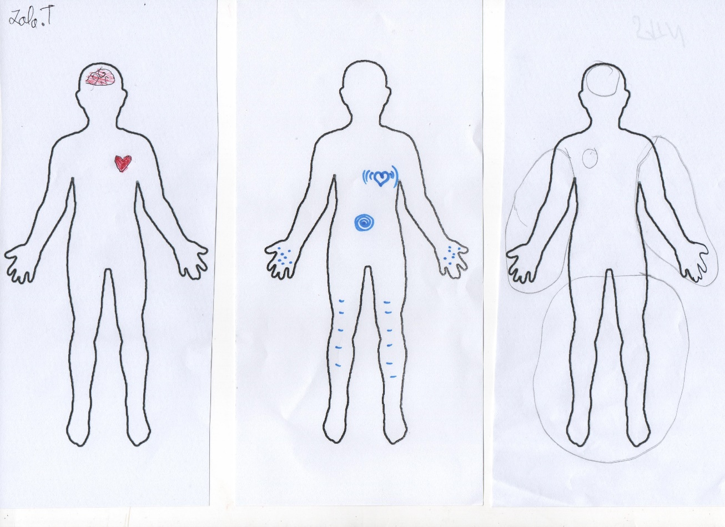
Primer 1: Učenci so na silhueti človeka označili, kje vse so občutili strah ob določenem dogodku ali situaciji, ki so jo doživeli.

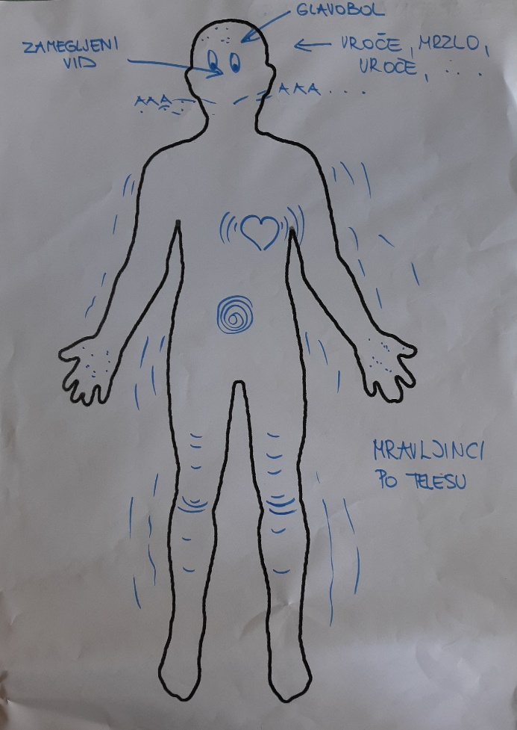
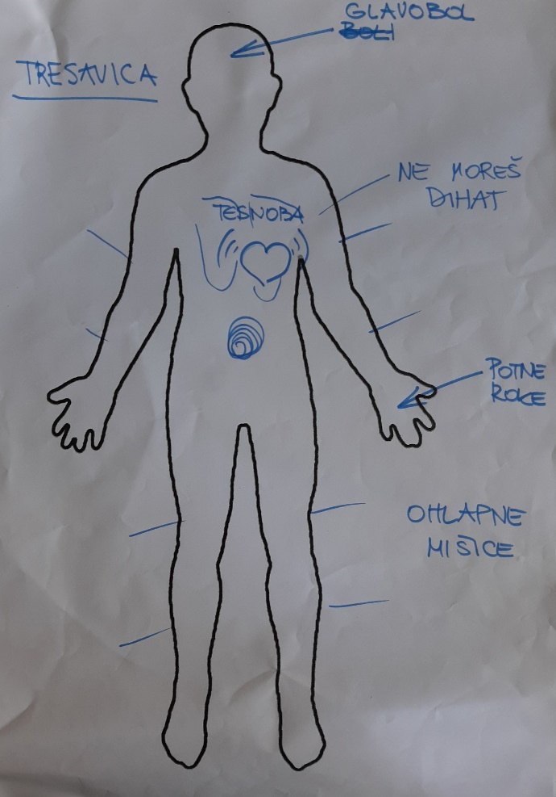
Vaja 2.1.
Primer 3: Opisi telesnih odzivov učencev 2. skupine.
Primer 2: Opisi telesnih odzivov učencev 1. skupine.

